# Density of data points

import warnings

warnings.filterwarnings("ignore")

import numpy as np

import pandas as pd

import matplotlib.pyplot as plt

import sklearn.preprocessing

import random

import keras

from keras.models import Sequential

from keras.layers import Dense

POINT_N = 1000

DIM_N = 2

data0 = pd.read_csv("./class_splash_3_w100_PCA.csv", sep=',')

print("Info of the data:", data0.info())

Изображение выглядит как текст, Шрифт, снимок экрана, число

Контент, сгенерированный ИИ, может содержать ошибки.

data0 = data0.to_numpy(copy=True)

scaler = sklearn.preprocessing.MinMaxScaler((-1.0, 1.0))

data0 = scaler.fit_transform(data0)

data = np.empty([POINT_N, DIM_N])

for i in range(POINT_N):

data[i] = data0[random.randrange(0, data0.shape[0])]

plt.figure(figsize=(8, 8))

for n in range(len(data)):

plt.scatter(data[n][0], data[n][1], c='blue', marker='o')

plt.show()

Изображение выглядит как снимок экрана, текст, диаграмма, линия

Контент, сгенерированный ИИ, может содержать ошибки.

# ---------------------------------------------------------------------------------------------

model = Sequential()

model.add(Dense(30, input_dim=DIM_N, activation='relu'))

model.add(Dense(2, activation='softmax'))

opt = keras.optimizers.RMSprop(learning_rate=.001, momentum=0.9)

model.compile(loss='mse', optimizer=opt, metrics=['accuracy'])

eps = 0.0001

err = 1.0e+99

data1 = np.empty([POINT_N, DIM_N])

DD = int(2.5 * data1.shape[0])

iter = 0

while iter < 1000:

iter += 1

for i in range(POINT_N):

data1[i] = data0[random.randrange(0, data0.shape[0])]

data = data1[:, 0:DIM_N]

data = np.concatenate((data, np.zeros((data.shape[0], 1))), axis=1)

data_noise = np.random.rand(DD, DIM_N) * 2.0 - 1.0

data_noise = np.concatenate((data_noise, np.ones((DD, 1))), axis=1)

data = np.concatenate([data, data_noise], axis=0)

np.random.shuffle(data)

x = data[:, 0:DIM_N]

y = data[:, DIM_N].astype(int)

y = keras.utils.to_categorical(y, num_classes=2)

if iter == 1:

plt.figure(figsize=(8, 8))

for n in range(len(x)):

plt.scatter(x[n][0], x[n][1], c=('blue' if y[n][0] == 0 else 'red'), marker='o')

plt.show()

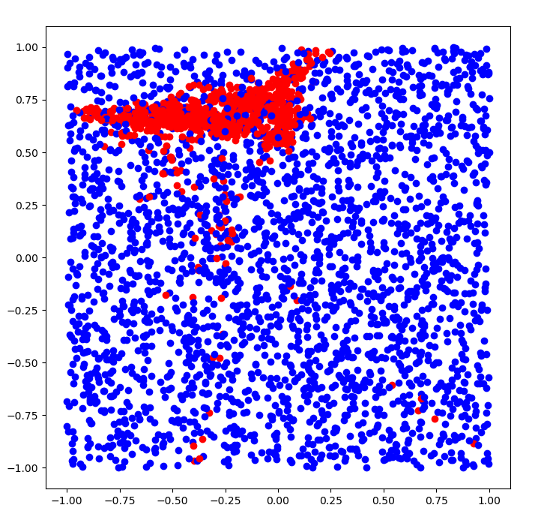

hist = model.fit(x, y, batch_size=100, epochs=1, verbose=0)

if abs(hist.history['loss'][0] - err) < eps and iter > 100:

break

err = hist.history['loss'][0]

print('***** ', iter, ' - ', err)

# -----------------------------------------------------------------------------------------------

xx = np.empty([3*POINT_N, DIM_N])

for i in range(3*POINT_N):

xx[i] = data0[random.randrange(0, data0.shape[0])]

pred = model.predict(xx)

res = np.argmax(pred, axis=1)

plt.figure(figsize=(8, 8))

for n in range(len(xx)):

plt.scatter(xx[n][0], xx[n][1], c=('blue' if res[n] == 0 else 'red'), marker='o')

plt.show()

a = 1.0 - np.sum(res)/len(xx)

print("\n", "Accuracy of the dataset", a)



Изображение выглядит как текст, снимок экрана, карта, диаграмма

Контент, сгенерированный ИИ, может содержать ошибки.